## Утилиты обработки текста и текстовые редакторы

### Цель работы

Ознакомиться со стандартными средствами UNIX-подобных операционных систем, предназначенными для обработки текстовой информации.

### Задания к работе

1. Войти в систему с собственной учетной записью.

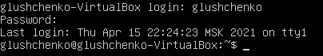

1. Вывести расширенный список процессов (ps aux) и сохранить эту информацию в файл ps.out

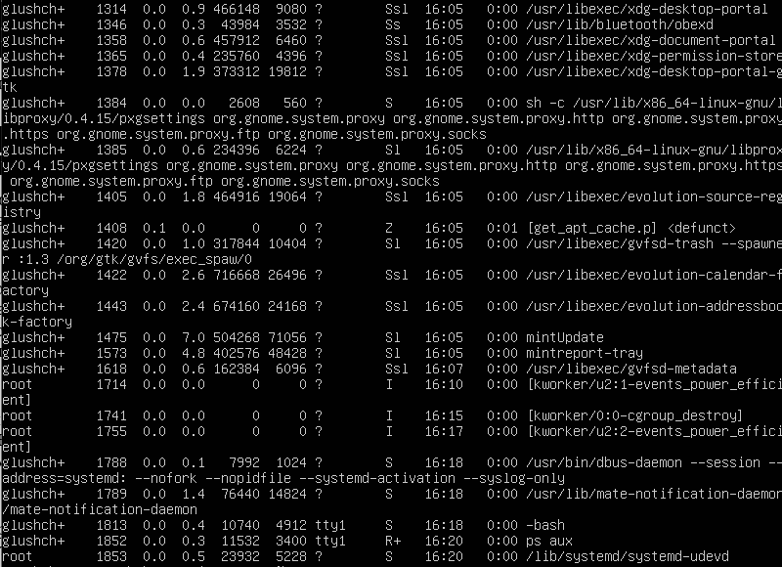

1. Выполнить сортировку файла ps.out по имени пользователя-владельца процесса, сохранить результат в файл sorted.ps

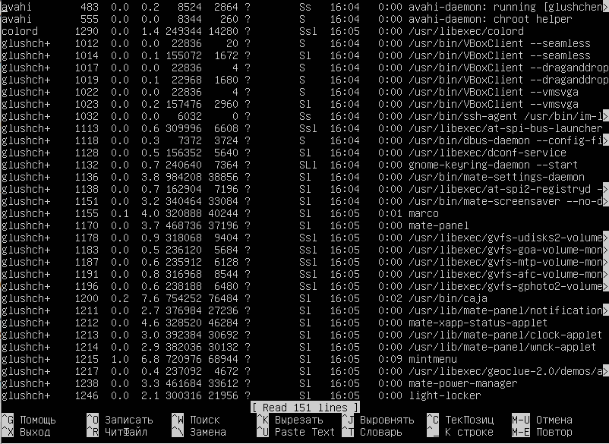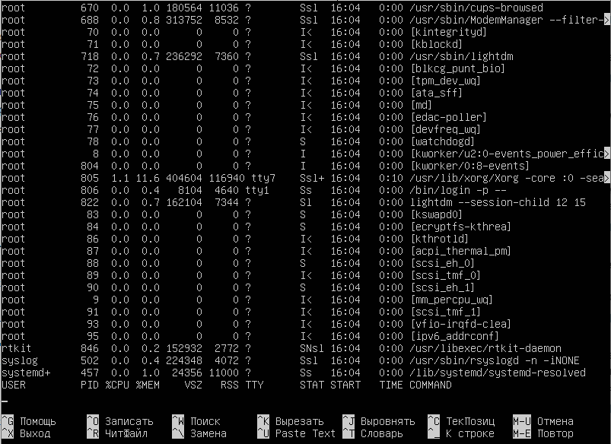

1. Разделить сортированную информацию из файла sorted.ps по нескольким файлам, в каждом файле - один ключ сортировки (например, файл root.ps - содержит строки, начинающиеся со слова root, user.ps - со слова user и т.д.)

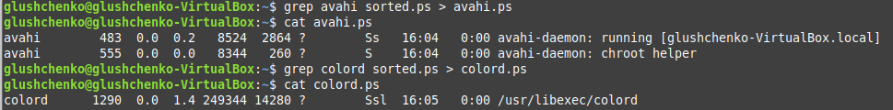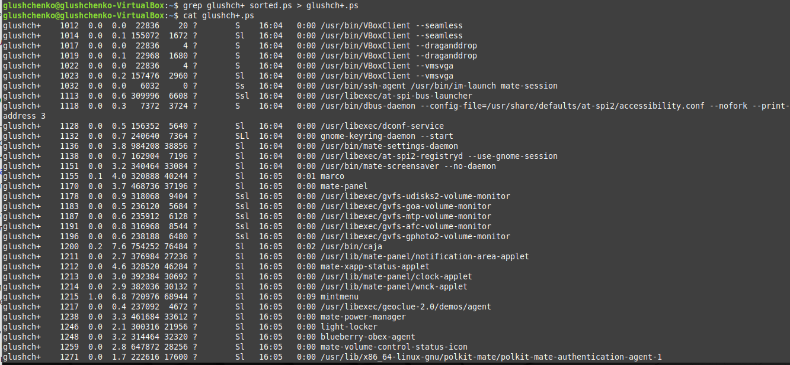

<<^ root>> -указание того, что запись совпадения будет находится в самом начале

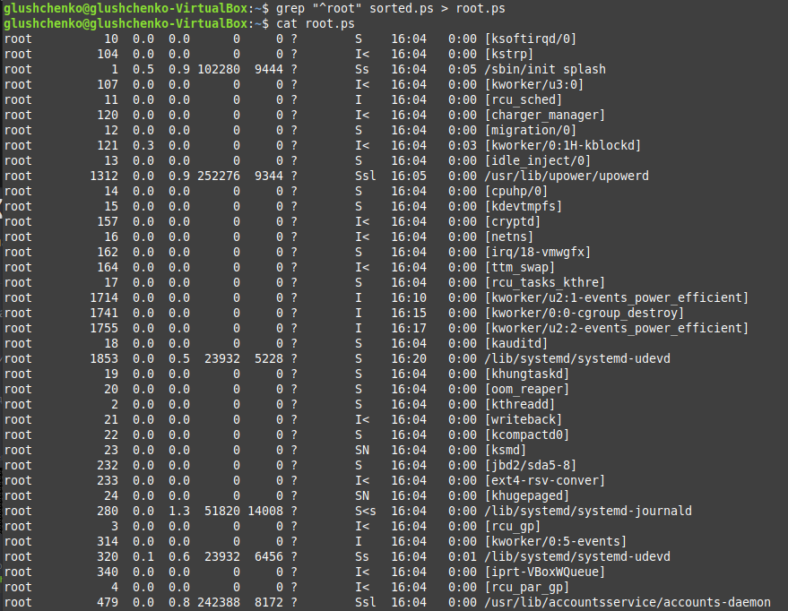

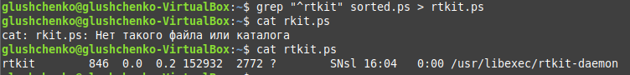







1. Добавить в начало каждой строки созданных файлов текст <li> (тег разметки списков языка HTML), результаты сохранить в файлах исходное_имя.html (например).

-i – записать результаты в файл





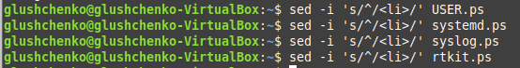

1. Подсчитать количество строк в каждом из полученных файлов (это значение будет соответствовать числу процессов, запущенных пользователем). Результаты объединить со строкой вида:

<p><b>Итого процессов: NN</b>



Подсчет количества файлов в файле root.ps

Через эхо и импровизированную переменную добавляю результат в файл.







где NN - количество процессов, запущенных пользователем и сохранить в отдельные файлы (например root.total, user.total и т.п).

1. Создать файл index.html следующего содержания:

<html>  
<title>Статистика процессов</title>  
<body>  
<h1>Распределение процессов по пользователям</h1>



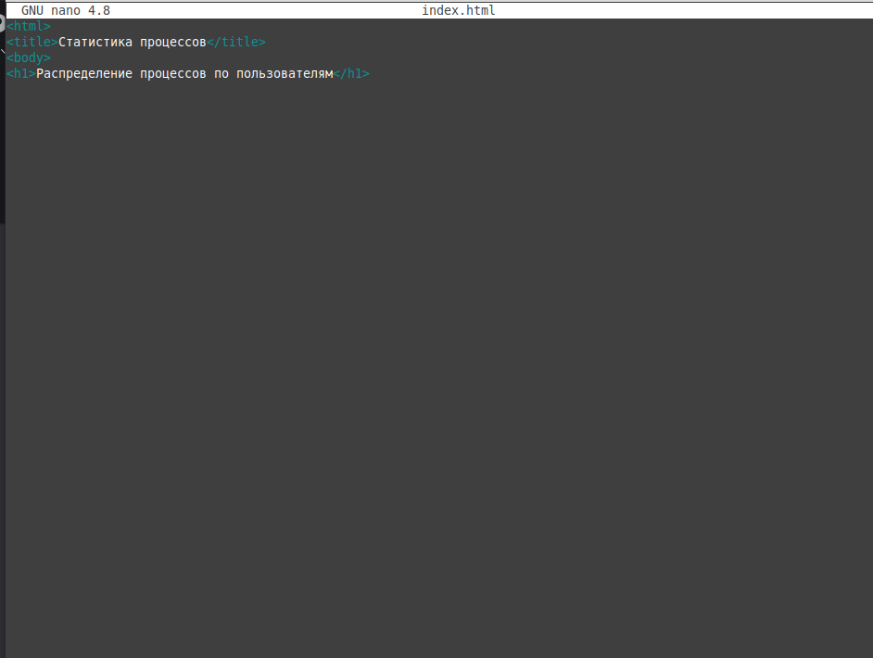

1. Командами обработки текста последовательно добавить в файл index.html ранее созданные файлы, разделенные строкой "<hr noshade>" (например в таком порядке: файл root.html, строка-разделитель, файл root.totlal, user.html, строка-разделитель, user.total и т.д.). Завершить формирование файла добавлением строки вида:

</body></html>

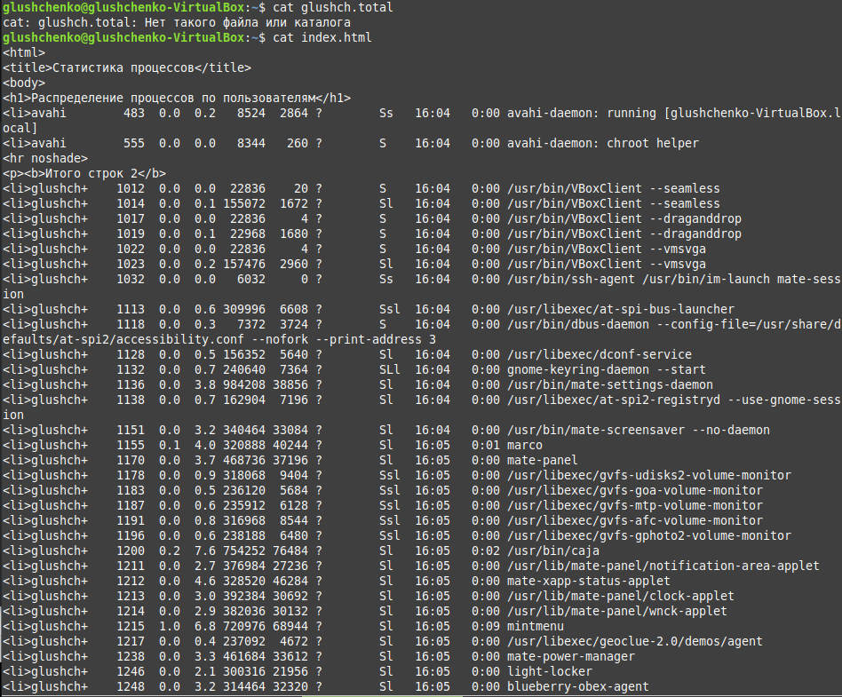





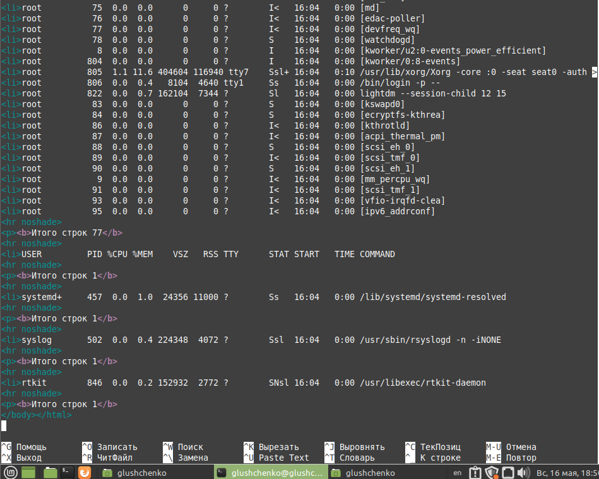

1. Просмотреть полученный файл (index.html) в веб-браузере.

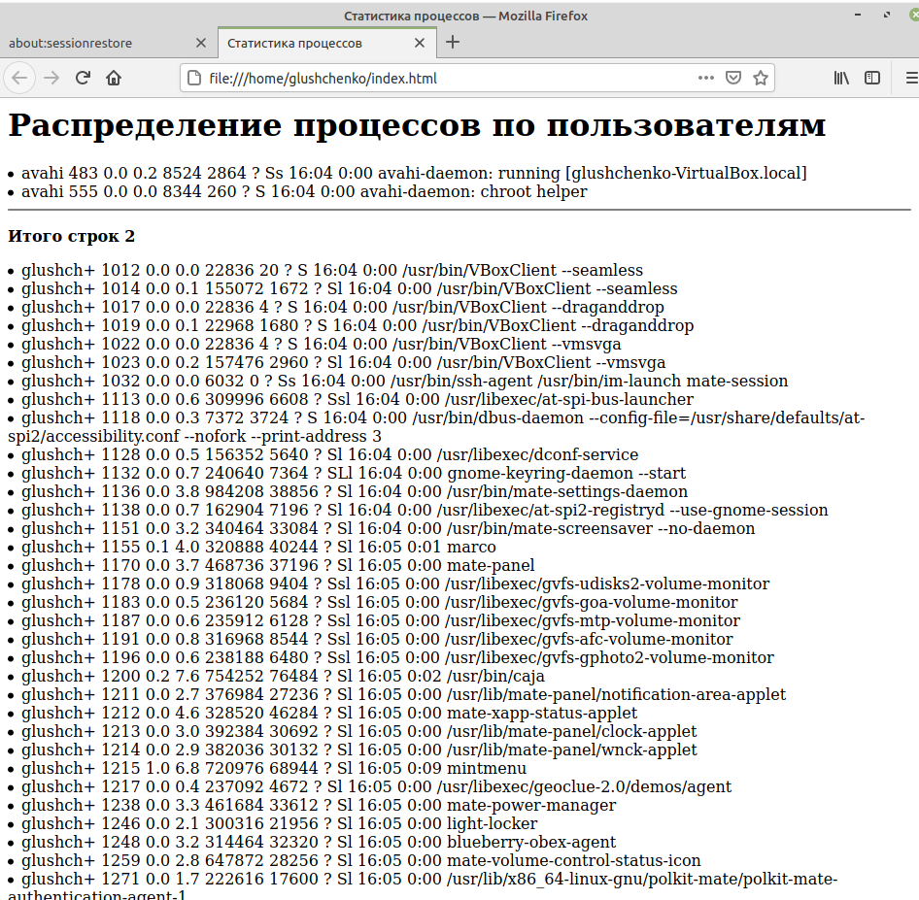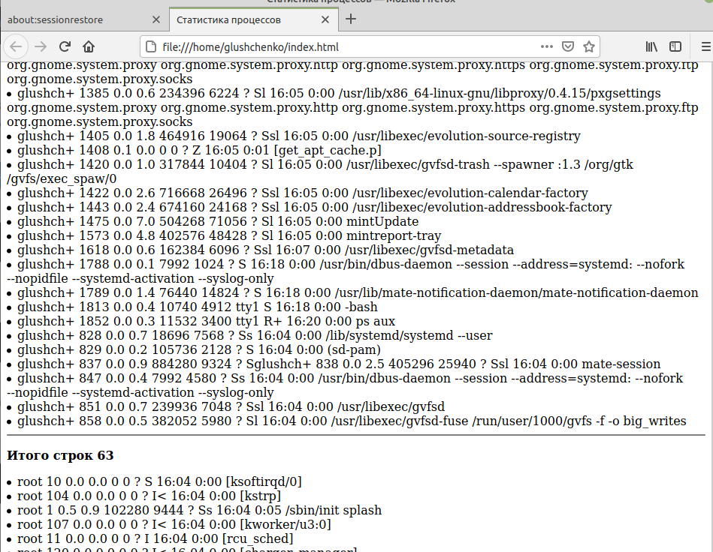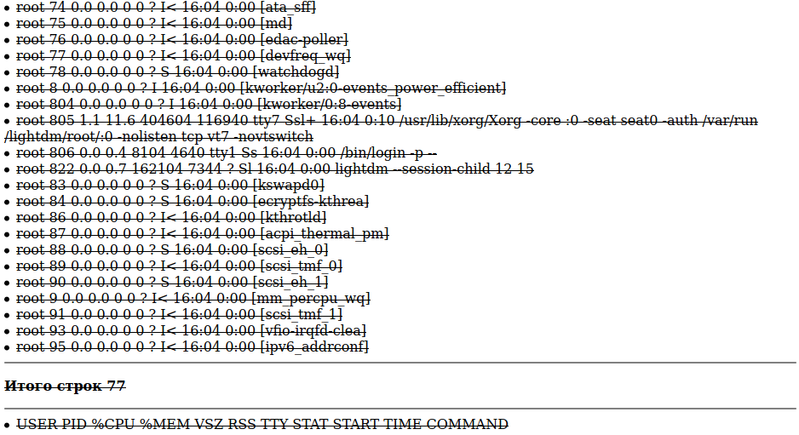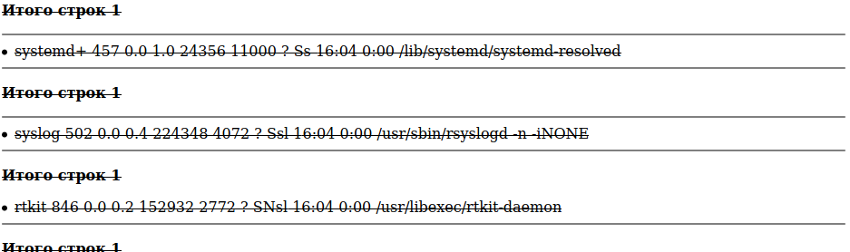

1. Создать скрипт, который автоматизирует проделанные операции.

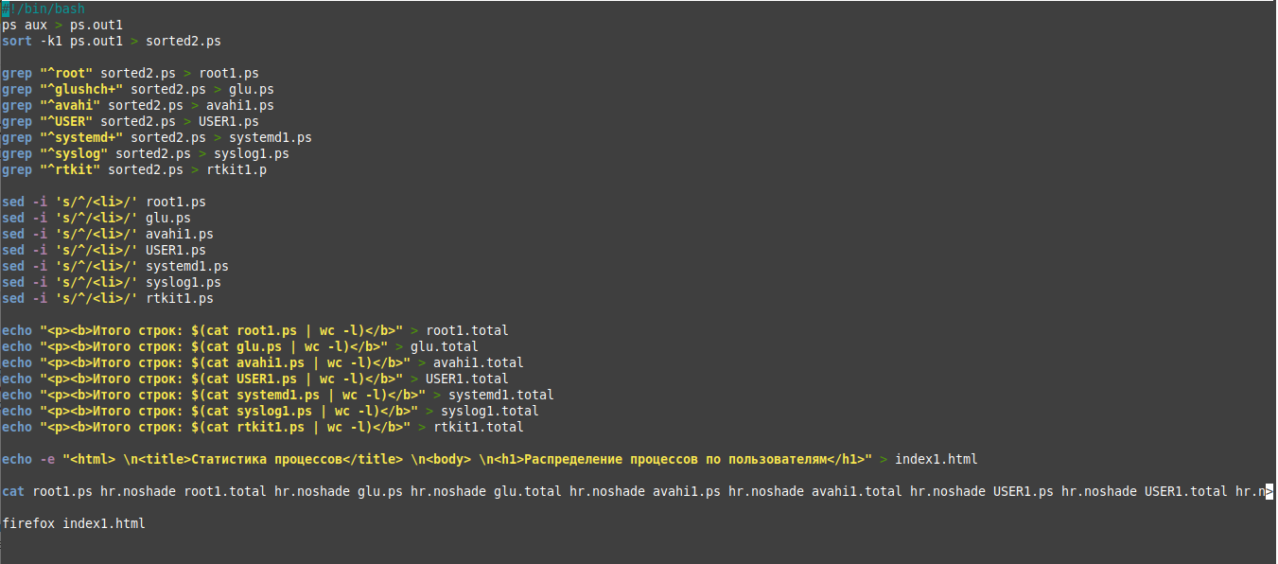



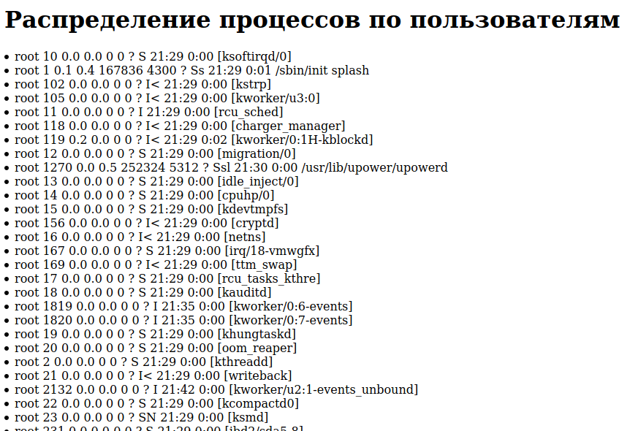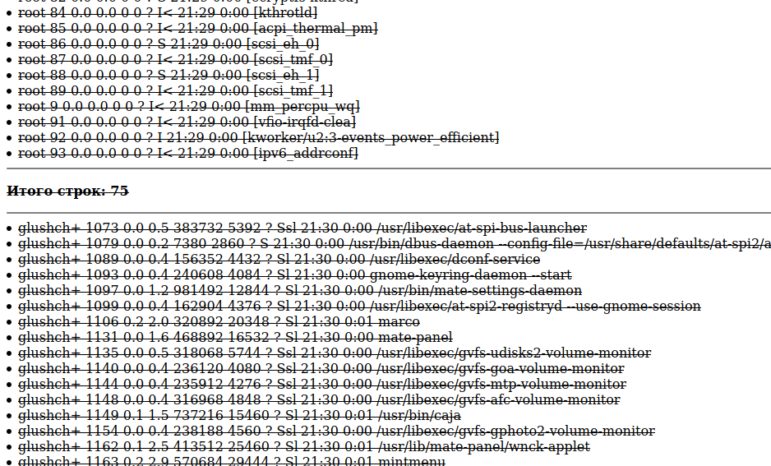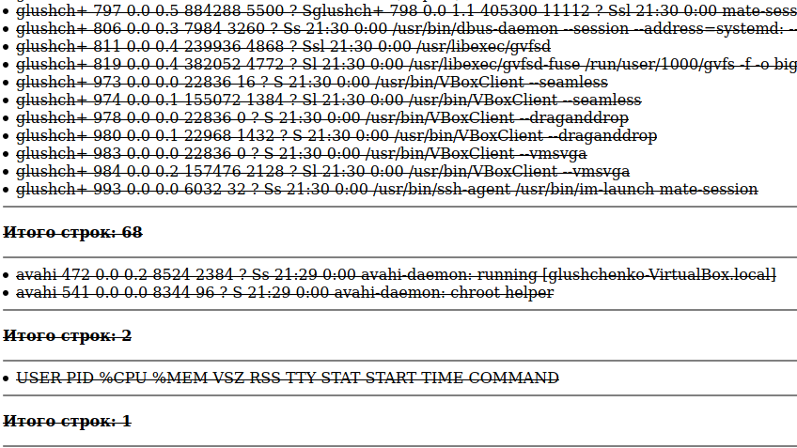

Листинг скрипта:

#!/bin/bash  
ps aux > ps.out1  
sort -k1 ps.out1 > sorted2.ps

grep "^root" sorted2.ps > root1.ps  
grep "^glushch+" sorted2.ps > glu.ps  
grep "^avahi" sorted2.ps > avahi1.ps  
grep "^USER" sorted2.ps > USER1.ps  
grep "^systemd+" sorted2.ps > systemd1.ps  
grep "^syslog" sorted2.ps > syslog1.ps  
grep "^rtkit" sorted2.ps > rtkit1.p

sed -i 's/^/<li>/' root1.ps  
sed -i 's/^/<li>/' glu.ps  
sed -i 's/^/<li>/' avahi1.ps  
sed -i 's/^/<li>/' USER1.ps  
sed -i 's/^/<li>/' systemd1.ps  
sed -i 's/^/<li>/' syslog1.ps  
sed -i 's/^/<li>/' rtkit1.ps

sed -i 's/^/<li>/' root1.ps  
sed -i 's/^/<li>/' glu.ps  
sed -i 's/^/<li>/' avahi1.ps  
sed -i 's/^/<li>/' USER1.ps  
sed -i 's/^/<li>/' systemd1.ps  
sed -i 's/^/<li>/' syslog1.ps  
sed -i 's/^/<li>/' rtkit1.ps

echo "<p><b>Итого строк: $(cat root1.ps | wc -l)</b>" > root1.total  
echo "<p><b>Итого строк: $(cat glu.ps | wc -l)</b>" > glu.total  
echo "<p><b>Итого строк: $(cat avahi1.ps | wc -l)</b>" > avahi1.total  
echo "<p><b>Итого строк: $(cat USER1.ps | wc -l)</b>" > USER1.total  
echo "<p><b>Итого строк: $(cat systemd1.ps | wc -l)</b>" > systemd1.total  
echo "<p><b>Итого строк: $(cat syslog1.ps | wc -l)</b>" > syslog1.total  
echo "<p><b>Итого строк: $(cat rtkit1.ps | wc -l)</b>" > rtkit1.total

echo "<html> \n<title>Статистика процессов</title> \n<body> \n<h1>Распределение процессов по пользователям</h1>"

> index1.html

cat root1.ps hr.noshade root1.total hr.noshade glu.ps hr.noshade glu.total hr.noshade avahi1.ps hr.noshade avahi1.total hr.noshade USER1.ps hr.noshade USER1.total hr.noshade rtkit1.ps hr.noshade rtkit1.total hr.noshade syslog1.ps hr.noshade syslog1.total hr.noshade systemd1.ps hr.noshade systemd1.total hr.noshade >> index1.html

firefox index1.html